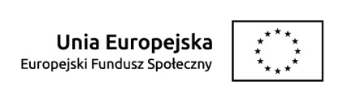

Załącznik nr 4 do Regulaminu KOP

Lista projektów złożonych w odpowiedzi na konkurs/rundę konkursu zakwalifikowanych do etapu oceny/skierowanych do ponownej oceny /formalnej/ merytorycznej/negocjacji*

Konkurs nr RPDS.08.07.00-IP.02-02-379/20 runda nr….*
Lp. | Nazwa wnioskodawcy | Siedziba wnioskodawcy | Nazwa partnera/partnerów | Siedziba partnera/  partnerów | Tytuł projektu | Nr ewidencyjny wniosku
1. | STOWARZYSZENIE "TWORZYMY" | Wrocław | 1. "RED-DOT" SPÓŁKA Z OGRANICZONĄ ODPOWIEDZIALNOŚCIĄ  2. Praktyka Lekarska Specjalistyczna Rehabilitacja Ruchowa Maciej Żerebecki | 1. Wrocław  2. Lądek-Zdrój | Walcz z kleszczem! | RPDS.08.07.00-02-0006/20

*niewłaściwe skreślić

